Dragi moji vjeroučenici, hvaljen Isus i Marija!
U nedjelju slavimo jedan poseban dan – Majčin dan. Majke mnogo toga čine za svoju djecu. Njima i (našim očevima) najvažniji smo na svijetu i zato im želimo zahvaliti. Za početak pogledajte video preko ove poveznice: https://www.youtube.com/watch?v=rueByLOv_e8
Stoga pokažimo im koliko nam mnogo u životu znače i zahvalimo im na svemu što čine za nas. Za početak razmisli i zapiši u bilježnicu na čemu ti najviše zahvaljuješ svojoj majci? Ovaj put bez mamine pomoći napravi ovaj zadatak . Nakon što završiš ovaj zadatak kreni na sljedeći: izradi cvijet za mamu. To možeš izraditi od plastične čaše ili od papira. Pogledaj sliku možda ti pomogne. Ili napravi nešto po svom izboru.

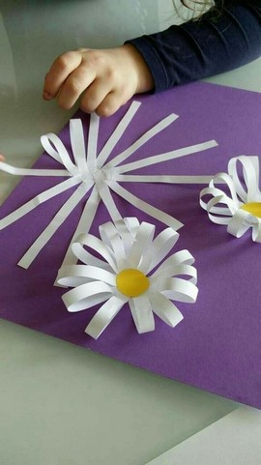
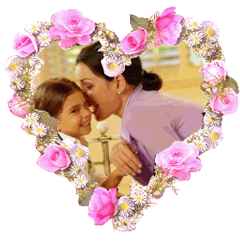
Svako dobro, veliki pozdrav vam šaljem, a posebno vašim mamama kojima ovom prigodom čestitam Majčin dan!

